Trabajo practico Macroeconomia II, Federico Droller, segundo semestre 2017

Cristóbal Meneses

Álvaro Cuevas

Sthefania Román

4.-

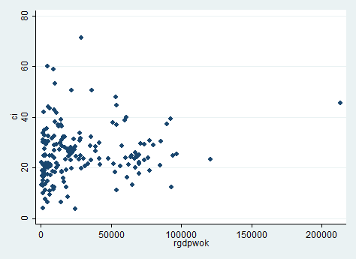

5.-

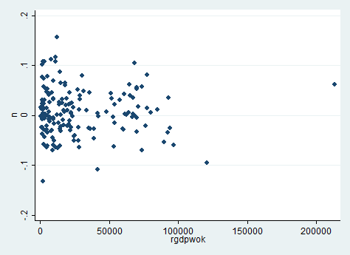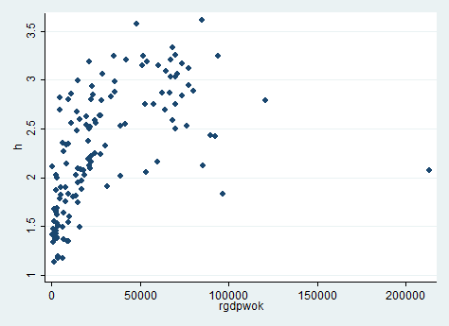

6.- se observa como el capital humano y la tasa de inversión están positivamente correlacionadas con el ingreso por trabajador, tal como señala el modelo. Esto se explica porque un país que invierte y educa más, genera mayor ingreso para sí mismo y, así mismo, puede invertir esos ingresos en aumentar su propio producto.

Se observa que la tasa de natalidad n esta vagamente relacionada negativamente con el producto. Esto es debido a la cantidad de recursos que se van a la crianza de los niños y una relación en cuanto la gente quiere tener hijos.

9.-

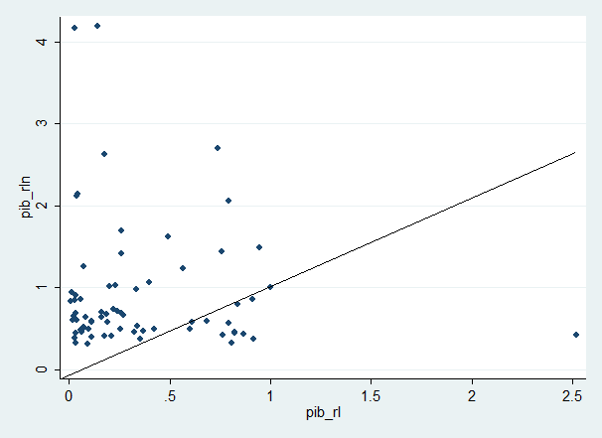

Se observa como existe una correlación positiva entre el pib relativo real (pib_rl) y el modelo de pib relativo con solo n (pib_rln). Se traza una línea de 45 grados (deformados por la escala de STATA), que intersecta al punto (1,1), donde se ubica estados unidos. Se ve como el modelo con solo n tiende a sobreestimar la relación entre los países.

10.-

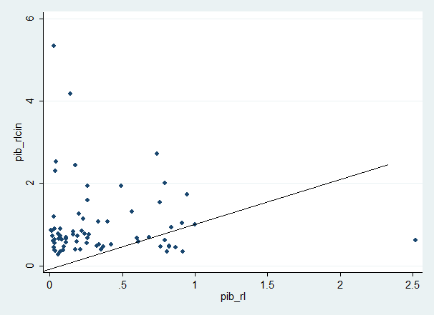

En esta versión del modelo, se observan valores extremos mayores al modelo anterior, aunque también se observa mas cercanía en los valores medios. El modelo parece mas cercano a la realidad al aceptar la inversión en el modelo.

11.-

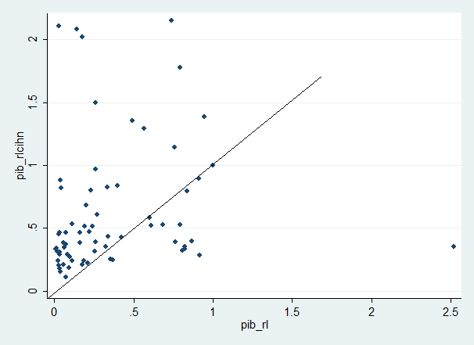

Considerando la educación, la tasa de natalidad y de inversión, el producto relativo (pib_rlcihn) se vuelvo muy cercano a explicar el modelo, con múltiples valores en la línea de los 45 grados y aún más cercanos.

13.-

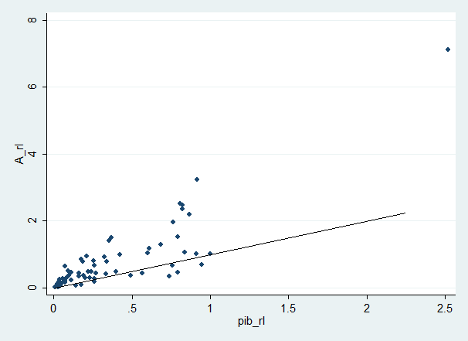

Se observa que la dispersión entre la tecnología relativa y el pib relativa de los países observados tienen una relación muy clara, a pesar de tener clara heterocedasticidad. Se observa que los países con producto cercano a estados unidos tienden a tener mayor productividad que el mismo. Qatar, que hasta el momento había siempre estado debajo de la curva, ahora cambia el formato del grafico en el punto (2.5,7) . Esto es debido a que, por como calculamos la productividad, es la cantidad de producto que no podemos calcular por medio de la fórmula de estado estacionario. Dado que Qatar es un país muy rico por sus recursos naturales, es capaz de tener un producto enorme sin necesariamente tener altas variables. Esto nos señala un problema del modelo: variables explicativas como recursos naturales pueden estar siendo absorbidas en la productividad, que actúa como una especie de error.

DO File

use barrolee

keep if year==2005

*revisamos cada variable con pwt y corregimos discrepancias de nombres*

replace country = "Nigeria" in 22

replace country = "Macao" in 145

replace country = "Hong Kong" in 66

replace country = "Cote d`Ivoire" in 12

replace country = "Russia" in 123

replace country = "Congo, Dem. Rep." in 33

replace country = "Dominican Republic" in 39

replace country = "Tanzania" in 29

replace country = "Iran" in 69

replace country = "Congo, Republic of" in 7

replace country = "Korea, Republic of" in 74

replace country = "Gambia, The" in 10

replace country = "Syria" in 83

replace country = "United States" in 49

replace country = "Vietnam" in 137

save "barrolee2005"

clear all

*empezamos a trabajar en la base de datos pwt70

import delimited using "C:\Users\el tulón\Contacts\Desktop\Macro\pwt70_w.csv"

*mete el archivo a stata*

compress

*descomprime archivo .csv*

save "pwt70_w.dta"

merge m:1 country using barrolee2005

*unimos la informacion de barro-lee a la base de datos.*

keep if year==1960 | year==2008

*borramos toda informacion que no sea de estos años.*

save "BMacro1"

*salvamos Base (de datos) Macro #1

tsset year BLcode

*establecemos datos de panel*

gen n=(pop/L.pop)^(1/48)-1 if year==2008

replace n=.0109256 in 238

replace n=((305/112.234)^(1/48)-1) in 372

replace n=(33770/10909.29)^(1/48)-1 in 191

replace n=(8533/2055.083)^(1/48)-1 in 192

replace n=(9139/2815.405)^(1/48)-1 in 194

replace n=(4642/1467.449/)^(1/48)-1 in 196

replace n=(3905/1002.214/)^(1/48)-1 in 197

replace n=(1486/446.004)^(1/48)-1 in 199

replace n=(20180/3576.077)^(1/48)-1 in 202

replace n=(14624/3450.444)^(1/48)-1 in 206

replace n=(10441/3031.804)^(1/48)-1 in 213

replace n=(5023/2396.304)^(1/48)-1 in 215

replace n=(48783/17416.65)^(1/48)-1 in 216

replace n=(283.4/232.339)^(1/48)-1 in 226

replace n=(9558/3231.488)^(1/48)-1 in 229

replace n=(13002/4099.72)^(1/48)-1 in 231

replace n=(3286/2530.969)^(1/48)-1 in 248

replace n=(7019/3075.3)^(1/48)-1 in 253

replace n=(178479/50386.9)^(1/48)-1 in 265

replace n=(10723/8327.405)^(1/48)-1 in 281

replace n=(21007/10361.27)^(1/48)-1 in 297

replace n=(105/63.718)^(1/48)-1 in 301

replace n=(2089/590.731)^(1/48)-1 in 302

replace n=(301/91.863)^(1/48)-1 in 303

replace n=(7263/7867.374)^(1/48)-1 in 304

replace n=(22061/18403.41)^(1/48)-1 in 306

replace n=(82065/72480.87)^(1/48)-1 in 310

replace n=(825/45.588)^(1/48)-1 in 317

replace n=(45994/42644.04)^(1/48)-1 in 327

*por motivos desconocidos para los investigadores, una cantidad no menor de valores no se produjeron automáticamente. Por esto, decidimos tabularlos manualmente. *

*generamos la variable n que es el crecimiento poblacional anualizado

gen deprec=0.075

*generamos g + sigma, que es la depreciacion del capital humano y fisico

gen h=exp(0.1*yr_sch) if year==2008

*generamos el capital humano

scalar a=1/3

*definimos el alfa*

*empezamos con los ejercicios*

*ejercicio 4*

graph twoway scatter ci rgdpwok if year==2008

*ejercicio 5*

a) graph twoway scatter n rgdpwok if year==2008

b) graph twoway scatter h rgdpwok if year==2008

*ejercicio 7*

list rgdpwok if year==2008 & country=="United States"

*mostramos el valor del pib real per trabajador de estados unidos el año 2008*

scalar gdpusa = 84771.23

*generamos un escalar con el valor obtenido anteriormente*

gen pib_rl= rgdpwok/gdpusa if year==2008

*generamos la variable del pib relativo*

*ejercicio 8*

list n if country=="United States" & year==2008

scalar nusa=.0109256

*usaremos un escalar llamado n de estados unidos*

gen pib_rln=(((ci/n+deprec)^(scalar(a)/(1-scalar(a))))*h)/(((ci/nusa+deprec)^(scalar(a)/(1-scalar(a))))*h)

*generamos el pib relativo por solo n*

*ejercicio 9*

graph twoway scatter pib_rln pib_rl if year==2008

*hacemos el grafico*

*ejercicio 10*

list ci if country=="United States"

scalar ciusa= 21.08093

*generamos el escalar de la taza de inversion de estados unidos*

gen pib_rlcin=(((ci/n+deprec)^(scalar(a)/(1-scalar(a))))*h)/(((ciusa/nusa+deprec)^(scalar(a)/(1-scalar(a))))*h)

graph twoway scatter pib_rlcin pib_rl if year==2008

*ejercicio 11*

list h if year==2008 & country=="United States"

scalar husa= 3.617599

*creamos escalar de capital humano de estados unidos*

gen pib_rlcihn=(((ci/n+deprec)^(scalar(a)/(1-scalar(a))))*h)/(((ciusa/nusa+deprec)^(scalar(a)/(1-scalar(a))))*husa)

graph twoway scatter pib_rlcihn pib_rl if year==2008

*vemos la relacion entre el pib de estado estacionario estimado por el modelo partido en el producto observado*

*ejercicio 12*

gen A=(((ci/n+deprec)^(scalar(a)/(1-scalar(a))))*h)/rgdpwok

list A if country=="United States"

scalar Ausa= .0018746

*generamos un escalar con el A de estados unidos*

gen A_rl=A/Ausa

*generamos la variable A relativo, con el A de un pais/el A de estados unidos*

*ejercicio 13*

graph twoway scatter A_rl pib_rl if year==2008